1. Параллельные тональности — продолжать учить парами (играть гаммы по 10 раз каждую, ключевые знаки в каждой тональности — это основное, что нужно контролировать).
Знать, что между тониками параллельных тональностей — интервал м3.
Для того чтобы верно найти тонику параллельной тональности:
- из мажора идем через ступень вниз и проверяем терцию между I и VI ступенью (должна быть малой);
- из минора идем через ступень вверх, на III, и проверяем, чтобы эта терция была малой.

2. Повторить правила
Тональность — это мажорный или минорный лад со своей тоникой (До мажор — это мажорный лад с тоникой До).
Или можно сказать по-другому: тональность — это высота мажорного или минорного лада. Тоника устанавливает высоту лада, например: До мажор — это мажорный лад от высоты До, соль минор — это минорный лад от высоты Соль, и т.д.
Интервал — это расстояние между 2 звуками.
Аккорд — это созвучие из трех и более звуков.
Трезвучие — это аккорд из 3-х звуков, расположенных по терциям.

3. Выучить правила. Септаккорд — это аккорд из 4-х звуков, расположенных по терциям. Крайние звуки в септаккорде образуют интервал септиму, отсюда его название.
Все правила обязательно нужно проговаривать вслух.

4. Задание для всех групп, кроме группы А.
Выучить: в любой тональности всего 7 ступеней, 3 из них устойчивые (I-III-V), четыре — неустойчивые (VII - II - IV - VI).
Вводный септаккорд (VII7) - это септаккорд на VII (вводной) ступени тональности. В него входят все неустойчивые ступени тональности — VII-II-IV- VI (нужно знать, какие ступени входят во вводный септаккорд).
Все устойчивые ступени — I, III, V — образуют тоническое трезвучие.
Построить письменно, петь и играть VII7 (вводный септаккорд) и Т53 (с удвоенным терцовым тоном) в Фа и Ре мажорах.
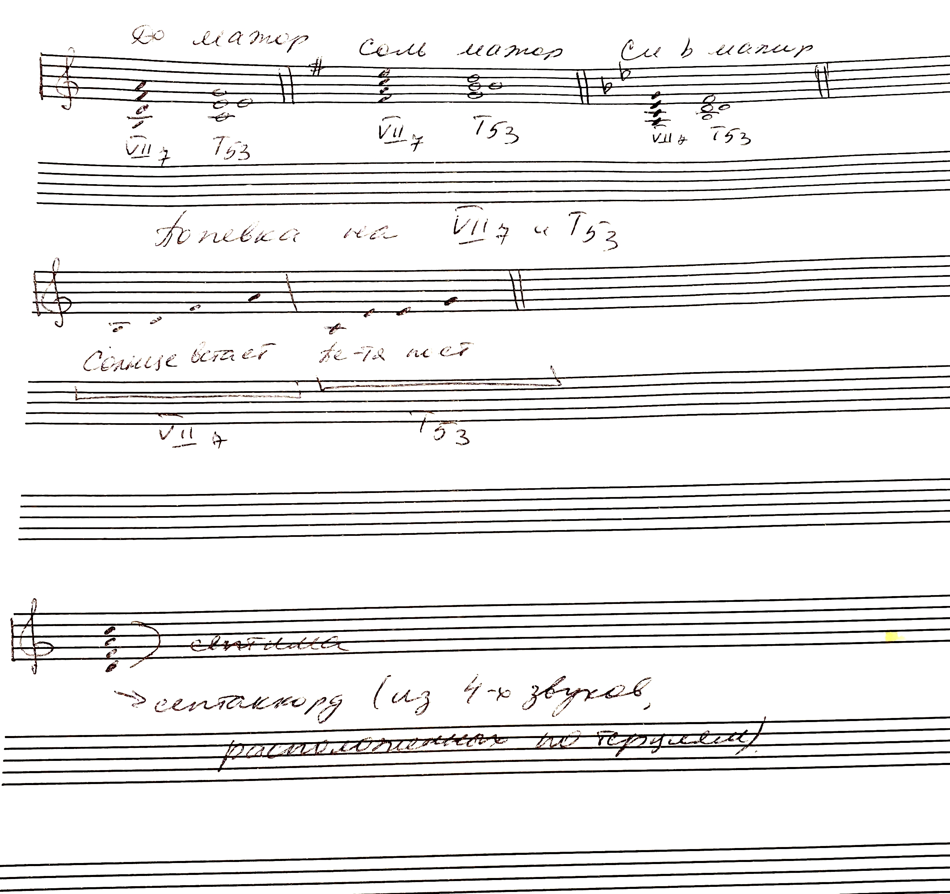

На VII7 и Т53 поем попевку:
Солнце встает, Петя поет.

Петь и играть попевку на VII7 и T53 во всех изученных мажорах.

5. №№ 69, 70, 72 — л. р. дирижировать, пр. р. исполнять ритм, одновременно считать вслух.

